GUÍA BASICA PARA TELETRABAJO

INTRODUCCIÓN

El teletrabajo, como modalidad laboral en constante crecimiento, se ha convertido en una alternativa fundamental para adaptarse a los cambios del entorno laboral actual. En el contexto colombiano, la implementación efectiva del teletrabajo no solo implica cumplir con la normativa vigente, sino también garantizar condiciones óptimas para los trabajadores y las organizaciones.

Esta guía tiene como objetivo proporcionar una herramienta previa y de consulta en el proceso de postulación en la modalidad de teletrabajo en el Ministerio de Comercio industria y turismo, abordando aspectos legales vigentes, procedimentales y prácticos que permitirán a los funcionarios aprovechar al máximo esta modalidad laboral flexible y eficiente.

Objetivo

Establecer los lineamientos normativos y procedimentales para el otorgamiento, desarrollo y terminación, de la modalidad de Teletrabajo en la Superintendencia de Sociedades.

Alcance

La presente guía aplica para todos los servidores públicos que intervengan en la modalidad de teletrabajo en el Ministerio de Comercio Industria y Turismos, en el marco del proceso de gestión del talento humano y conforme al ordenamiento jurídico vigente, salvo en algunos casos señalados en el presente documento.

Normatividad

LEY / AÑO | CONTENIDO
Decreto 1295 de  1994 | Por la cual se dictan normas sobre la organización  y administración del Sistema General de Riesgos Profesionales.
Ley 776 de 2002 | Por la cual se dictan normas sobre la organización,  administración y prestaciones del Sistema General de Riesgos Profesionales.
Ley 1221 de 20081 | Por la cual se establecen normas para promover y regular el Teletrabajo y se dictan otras  disposiciones.
Decreto 884 de 2012 | Por medio del cual se reglamenta la Ley 1221 de  2008 y se dictan otras disposiciones.
Ley 1562 de 2012 | Por la cual se modifica el Sistema de Riesgos  Laborales y se dictan otras disposiciones en materia de salud ocupacional
Resolución 2886 de  2012 del Ministerio del Trabajo | Por la cual se definen las entidades que harán  parte de la Red Nacional de Fomento al Teletrabajo y se dictan otras disposiciones.
Decreto 1072 de  2015 | Por medio del cual se expide el Decreto Único  Reglamentario del Sector Trabajo.
Decreto 1227 de | Por el cual se modifican los artículos 2.2.1.5.3,

¹ El literal c) del numeral 6, del artículo 6 de la Ley 1221 de 2008 fue declarado exequible por la Corte Constitucional en sentencia C-337 de 2011 (M.P. Jorge Ignacio Pretelt Chaljub), siempre y cuando se entienda que la protección en materia de seguridad social a favor de los Teletrabajadores, también incluye el sistema de subsidio familiar de conformidad con la Ley.

2022 | 2.2.1.5.5, 2.2.1.5.8 y 2.2.1.5.9 y se adicionan los  artículos 2.2.1.5.15 al 2.2.1.5.25 del Decreto 1072 de 2015, Único Reglamentario del Sector Trabajo,  relacionados con el Teletrabajo.

1. Definiciones

Condiciones de Salud: Conjunto de variables objetivas de orden fisiológico, psicológico y sociocultural que determinan el perfil sociodemográfico y de morbilidad de la población trabajadora.

Condiciones de seguridad: Son las condiciones necesarias para que la utilización de los lugares de trabajo no origine riesgos para la seguridad y salud de los trabajadores o para que los riesgos presentes se reduzcan al mínimo.

Discapacidad: De conformidad con la Convención de la ONU, 2006, "La discapacidad es un concepto que evoluciona y que resulta de la interacción entre las personas con deficiencias y las barreras debidas a la actitud y al entorno que evitan su participación plena y efectiva en la sociedad, en igualdad de condiciones con las demás".

De otra parte, la Clasificación Internacional del Funcionamiento, de la Discapacidad y de la Salud – CIF, desarrollada por la Organización Mundial de la Salud – OMS, utiliza un enfoque “biopsicosocial” y define la discapacidad, desde el punto de vista relacional, como el resultado de interacciones complejas entre las limitaciones funcionales (físicas, intelectuales o mentales) de la persona y del ambiente social y físico que representan las circunstancias en las que vive esa persona. La CIF Incluye deficiencias, limitaciones en la actividad y restricciones en la participación. Denotando los aspectos negativos de la interacción entre un individuo (con una condición de salud) y la de los factores contextuales individuales (factores ambientales y personales) -OMS, 2002- .
Por su parte, la Ley 1145 de 2007, por medio de la cual se organiza el Sistema Nacional de Discapacidad y se dictan otras disposiciones, define en el artículo 2 situación de discapacidad como “Conjunto de condiciones ambientales, físicas, biológicas, culturales y sociales, que pueden afectar la autonomía y la participación de la persona, su núcleo familiar, la comunidad y la población en general en cualquier momento relativo al ciclo vital, como resultado de las interacciones del individuo con el entorno”.

Así mismo define persona con discapacidad como “aquella que tiene limitaciones o deficiencias en su actividad cotidiana y restricciones en la participación social por causa de una condición de salud, o de barreras

físicas, ambientales, culturales, sociales y del entorno cotidiano.”

Teletrabajo. Es una forma de organización laboral, que consiste en el desempeño de actividades remuneradas o prestación de servicios a terceros utilizando como soporte las tecnologías de la información y la comunicación - TIC para el contacto entre el trabajador y la empresa, sin requerirse la presencia física del trabajador en un sitio específico de trabajo.
Teletrabajador: Persona que desempeña actividades laborales a través de tecnologías de la información y la comunicación por fuera de las instalaciones del Ministerio.

Teletrabajador Suplementario: Es aquel teletrabajador que labora dos o tres días a la semana en su casa y el resto del tiempo en las instalaciones de la entidad.

Teletrabajador Autónomo: Es la modalidad en que el servidor o servidora labora los cinco (5) días a la semana en su propio domicilio, y sólo acude a las instalaciones del Ministerio en algunas ocasiones cuando es requerido para que la función la desempeñe presencialmente.
Solicitud: Acto formal de radicar una petición de teletrabajo, ante el área de Talento Humano, de manera libre y espontánea cumpliendo los requisitos establecidos.

Reversibilidad: Es la facultad que tiene el servidor público para solicitar en cualquier momento, el retorno definitivo a la ejecución de labores a las instalaciones del Ministerio.

Documentos de Apoyo
- Guía Jurídica para la Implementación del Teletrabajo, del Ministerio del Trabajo, Fondo de Riesgos Laborales y Ministerio de Tecnologías de la Información y las Comunicaciones.
- Libro Blanco, el ABC del Teletrabajo en Colombia, Ministerio de las Tecnologías de la Información y las Comunicaciones, Ministerio del Trabajo, Corporación Colombia Digital.
- NTP 412: Teletrabajo: criterios para su implementación.
- NTC 2885: Extintores portátiles contra incendios

Derechos y Deberes Laborales

Frente a la relación laboral del Teletrabajador, de conformidad con lo dispuesto en el inciso segundo del artículo 2 del Decreto 884 de 2012 “El Teletrabajador es la persona que, en el marco de la relación laboral dependiente, utiliza las tecnologías de la información y comunicación

como medio o fin para realizar su actividad laboral fuera del local del empleador, en cualquiera de las formas definidas por la ley”.

El Artículo 4° del Decreto 884 de 2012, establece que: “El empleador debe promover la igualdad de trato en cuanto a remuneración, capacitación, formación, acceso a mejores oportunidades laborales y demás derechos fundamentales laborales, entre Teletrabajadores y demás trabajadores de la empresa privada o Entidad pública”.

Por lo anterior el Teletrabajador cuenta con los mismos derechos, garantías laborales, y deberes que los demás servidores públicos de la Entidad, los cuales se derivan de la relación laboral con la entidad.

Derechos Sindicales

Teniendo en cuenta que, de conformidad con lo establecido en la Ley, el Teletrabajador cuenta con los mismos derechos y garantías que los trabajadores que prestan sus servicios en las instalaciones de la Entidad, se hace evidente que ellos cuentan con los mismos derechos y garantías sindicales.
En el evento en que un servidor público o servidora pública que se encuentre afiliado a una organización sindical, se acoja a la modalidad de Teletrabajo y cumpla con los requisitos para ello, este deberá notificar a la Asociación Sindical y a su vez informar el medio que considere más idóneo para que le sean comunicadas y notificadas las actuaciones, reuniones y demás actividades que la organización sindical realice.

Derechos y deberes en materia de capacitación y bienestar social

Con respecto a los sistemas de capacitación y bienestar social, de conformidad con lo establecido en los Decretos 1567 de 1998 y 1227 de 2022, los servidores públicos que se encuentren prestando sus servicios bajo la modalidad de Teletrabajo, continuarán siendo beneficiarios de los planes de Capacitación, Bienestar e Incentivos, Seguridad y Salud en el Trabajo, con las limitaciones que la ley dispone, conforme al tipo de vinculación que ostente con la entidad; y deberán asistir a las actividades que se adelanten y que sean de estricta participación.

En el mismo, se considera la atención especial a las necesidades propias del Teletrabajo, que supone un entrenamiento en el puesto de trabajo, lo cual les permitirá a los servidores públicos adquirir o desarrollar conocimientos, habilidades, destrezas y mejorar las actitudes hacia el trabajo, logrando un eficiente desempeño en su puesto laboral.

De igual manera, los Teletrabajadores participaran en las actividades programadas de capacitación, bienestar social y seguridad y salud en el trabajo. En aquellos casos en que se requiera su presencia física deberán asistir a la entidad y posteriormente desplazarse a su lugar de teletrabajo.

Derechos y deberes en materia de riesgos laborales

De conformidad con lo dispuesto en el artículo 7 del Decreto 884 de 2012, “Los Tele trabajadores deben estar afiliados al Sistema de Seguridad Social Integral. El pago de los aportes se debe efectuar a través de la Planilla Integrada de Liquidación de Aportes –PILA–. Los Teletrabajadores en relación de dependencia, durante la vigencia de la relación laboral, deben ser afiliados por parte del empleador al Sistema de Seguridad Social, Salud, Pensiones y Riesgos Profesionales, de conformidad con las disposiciones contenidas en la Ley 100 de 1993 y las normas que la modifiquen, adicionen o sustituyan o las disposiciones que regulen los regímenes especiales, así como a las Cajas de Compensación Familiar en los términos y condiciones de la normatividad que regula dicha materia”.

Por su parte, el artículo 9 del Decreto 884 de 2012 establece que se debe hacer el reporte de Teletrabajadores ante las Administradoras de Riesgos Laborales (ARL); para tal fin, el empleador deberá reportar en el formulario único de afiliación, novedades y retiro de trabajadores, la novedad de que el empleado asume la condición de Teletrabajador.

Obligaciones por parte del Ministerio

- Afiliar al Teletrabajador al Sistema de Seguridad Social Integral, donde se especifique la clase de riesgo del centro de trabajo del que depende el Teletrabajador conforme a la clasificación de actividades económicas establecidas en el Decreto 1607 de 2002, o las normas que lo modifiquen, adicionen o sustituyan. De igual forma, deberá especificar el lugar en el que se presta el servicio. El pago de los aportes se debe efectuar a través de la Planilla Integrada de Liquidación de Aportes –PILA–.
- Diligenciar el formulario de Reporte de Novedades, indicando que el trabajador pasa a tener la condición de Teletrabajador y enviarlo a la Administradora de Riesgos Laborales.
- Realizar la verificación de las condiciones del centro destinado al Teletrabajo, para dar apoyar la adecuación frente al cumplimiento de las condiciones de seguridad y salud en el trabajo, con la asesoría de su Administradora de Riesgos Laborales.
- Incorporar mediante Resolución, las condiciones especiales para que opere el Teletrabajo en la Entidad.
- Generar una Resolución General por medio de la cual se implementa el Teletrabajo al interior de la organización y, otra Resolución Individual de Teletrabajo dirigida a cada servidor público o servidora pública incorporando las condiciones establecidas en el Artículo 3° del Decreto 884

de 2012.
- Establecer las horas diarias y los días de la semana en que el Teletrabajador debe estar accesible y disponible para la empresa en el marco de la jornada laboral.
- Cuando corresponda, suministrar a los Teletrabajadores elementos de protección personal en la tarea a realizar y garantizar que los trabajadores reciban una formación e información adecuadas sobre los riesgos derivados de la utilización de los equipos informáticos y su prevención.
- Garantizar que los equipos de trabajo suministrados a los Teletrabajadores tengan los medios de protección adecuados para la tarea a realizar. Esto es un sistema operativo debidamente licenciado, con los parches y actualizaciones a la fecha, navegadores de internet debidamente actualizados y un software antivirus, todo esto con el fin de mitigar riesgos asociados con la seguridad de la información.
- Verificar que las condiciones locativas e higiénicas del lugar en que se va a desarrollar el Teletrabajo cumplan con las condiciones mínimas establecidas por la ley.
- Informar y dar una copia al Teletrabajador de la política de la entidad en materia de Seguridad y Salud en el trabajo.
- Definir el perfil para el Teletrabajo, es decir, establecer un conjunto de características personales y de competencias profesionales que permitan que el Teletrabajador se adapte con éxito a la nueva modalidad de trabajo, de conformidad con lo descrito norma vigente
- Cumplir con las obligaciones en Riesgos Laborales y en el Sistema de Gestión de la Seguridad y Salud en el Trabajo SG-SST, definidas en la normatividad vigente, de conformidad con el parágrafo 2° del artículo 26 de la Ley 1562 de 2012.
- Cumplir con las obligaciones establecidas en el Decreto 1072 de 2015, capítulo 6, así como las establecidas en la Política de Seguridad y Salud en el Trabajo de la Superintendencia.
- Reportar todo accidente de trabajo ante la ARL, de conformidad con la legislación vigente.
- Facilitar los espacios y tiempos para la capacitación de los trabajadores a su cargo en materia de seguridad y salud en el trabajo, para participar en las actividades de asesoría técnica brindados por la Administradoras de Riesgos Laborales.
- Definir las responsabilidades en cuanto a la custodia de los elementos de trabajo y fijar el procedimiento de la entrega por parte del teletrabajador al momento de finalizar la modalidad de teletrabajo.

Obligaciones por parte del Teletrabajador:

- Efectuar la solicitud de teletrabajo e indicar las razones por las cuales aplica a dicha modalidad.
- Reportar de manera inmediata cualquier cambio (asistencia a la Entidad los días en que debe estar en casa o viceversa, dificultades en la conectividad, etc.) que se presente en el desarrollo de sus funciones, a su Jefe Inmediato y a la coordinación de Talento Humano.

- Responder de manera inmediata a los llamados que se le realicen a través de los medios electrónicos destinados para tal fin (Teams, correo electrónico, teléfono fijo, celular, WhatsApp, etc), por parte de su Jefe Inmediato o personas que tengan requieran de sus servicios.
- Cumplir con sus objetivos y metas acordadas con su Jefe Inmediato
- Conservar su Evaluación de Desempeño en nivel satisfactorio (Desde el 75%) o nivel sobresaliente.
- Deberá estar atento(a) a las comunicaciones que la entidad emita en lo concerniente al tema de teletrabajo
- El aspirante a teletrabajo, acordará con la Entidad realizar los correctivos de las situaciones de riesgo encontradas en el lugar de residencia del teletrabajo.
- Cumplir las normas, reglamentos, instrucciones y actividades programadas desde el Sistema de Gestión de la Seguridad y Salud en el Trabajo (SG–SST) de la Entidad
- Los teletrabajadores deberán cumplir con lo establecido en el Decreto 1072 del 2015 y la política de Seguridad y Salud en el Trabajo de la entidad cumplir las políticas, lineamientos e instrucciones de Gestión de la Seguridad y Salud en el Trabajo SG/SST de la entidad, esto incluirá atender los requerimientos que en pro de su salud y bienestar se solicite asistir de manera virtual o cuando sea requerido presencialmente a las actividades de promoción y prevención programadas por la Entidad.
- Procurar el cuidado integral de su salud, realizando las pausas saludables y demás actividades propias de la prevención de enfermedades y fortalecimiento de la salud en el entorno laboral
- Suministrar información clara, veraz completa y oportuna sobre su estado de salud.
- Dar estricto cumplimiento al lugar de trabajo informado y acondicionado para prestar su trabajo únicamente en este espacio.
- Colaborar y velar por el cumplimiento de las obligaciones contraídas tanto por el servidor o servidora como por la Entidad.
- Reportar de inmediato un accidente generado en el puesto de trabajo en el domicilio de su residencia al Grupo de Seguridad y Salud en el Trabajo a los correos sgsst@mincit.gov.co y al jefe inmediato para que se active el procedimiento de reporte y direccionamiento respectivo
- Utilizar los equipos y herramientas suministrados en forma adecuada y participar en los programas y actividades de promoción y prevención.
- Mantener su puesto de Teletrabajo de conformidad con los requisitos y exigencias realizadas por la ARL y por la Entidad.

Obligaciones por parte de las Administradoras de Riesgos Laborales - ARL

- Asesorar al ministerio en la determinación de los riesgos presentes en el lugar de trabajo del Teletrabajador, con el objetivo de que éste implemente los correctivos necesarios.

- Suministrar al Teletrabajador y a la entidad la Guía Técnica para la

Promoción de la Salud y la Prevención de los Riesgos Laborales en el Teletrabajo.
- Asesorar al ministerio para promover y divulgar las normas relativas a en seguridad y salud en el en el trabajo de acuerdo con las características propias del Teletrabajo.
- Brindar la asesoría para el diligenciamiento adecuado del formulario establecido para la afiliación al Sistema de Riesgos Laborales.
- Asesorar al ministerio en el reporte e investigación de accidentes de trabajo de acuerdo con la Resolución 1401 de 2007 SG-SST.
- Desarrollar programas, campañas y acciones de educación y prevención dirigidas a garantizar que en la entidad se conozcan y cumplan las normas y reglamentos técnicos en Seguridad y Salud en el Trabajo expedidos por el Ministerio del Trabajo.
- Ofrecer asesoría técnica para el diseño del Programa de Gestión de Seguridad y Salud en el Trabajo y el plan de trabajo anual de la Entidad.
- Desarrollar programas, campañas y acciones de educación y prevención, dirigidas a garantizar que la Entidad cumpla con el desarrollo y potencialice el Sistema de Gestión de Seguridad y Salud en el Trabajo.
- Demás obligaciones establecidas por la ley.

Requisitos y trámite para la autorización.

El jefe del área del servidor público interesado en que se le autorice el teletrabajo, deberá diligenciar el correspondiente formato de solicitud y radicarla ante el área de Talento Humano.
El servidor postulado deberá cumplir con las siguientes condiciones:
- Estar en servicio activo.
- Que el servidor haya obtenido una calificación sobresaliente en la Evaluación de Desempeño Laboral Definitiva del año inmediatamente anterior.
- No tener sanciones disciplinarias vigentes a la solicitud.

La Coordinación de Talento Humano realizará las actuaciones para determinar que las actividades, las funciones, los equipos tecnológicos, las condiciones de salud y seguridad en el trabajo y demás requisitos se cumplan para el análisis de la solicitud de teletrabajo por parte del Comité de Teletrabajo, adicionalmente se contará con una guía de ARL, sistemas y administrativa la cual hace parte de la presente resolución para mejor entendimiento del servidor.

Autorización del teletrabajo.

El servidor interesado en ser teletrabajador tendrá que informarse sobre los beneficios y condiciones del teletrabajo, haciendo uso de la documentación con la que cuente el Ministerio y tomando de guía lo allí indicado.

Deberá tener en cuenta las fechas de recepción de solicitudes, socializadas por los distintos medios del Ministerio, las cuales se fijarán según el cronograma aprobado por el Comité. Se anexa cronograma vigencia 2024

El funcionario deberá remitir el formato de solicitud, debidamente diligenciado y firmado por las partes este deberá contar con los siguientes puntos:
  - Las funciones del servidor que puedan ser realizadas mediante la modalidad de teletrabajo como requisito fundamental.
  - La manifestación voluntaria de aceptación y conocimiento de:

    - La modalidad, incluyendo días y horario laboral en que el teletrabajador realizará sus funciones para efectos de delimitar la responsabilidad en caso de accidente de trabajo y evitar el desconocimiento de la desconexión laboral.
    - La selección de si opta tomar o no la compensación económica de la que trata el artículo 17 de la presente resolución.
    - Las responsabilidades en cuanto a la custodia de los elementos de trabajo y el procedimiento de la entrega por parte del teletrabajador al momento de finalizar la modalidad de teletrabajo, si aplica.
    - Las medidas de seguridad informática, custodia y manejo de información.
    - El cumplimiento de las condiciones de seguridad y salud en el trabajo.

Una vez verificados el cumplimiento de los requisitos expuestos, la coordinación del área de Talento Humano en su condición de Secretario Técnico del Comité de Teletrabajo, convocará sesión para someter a revisión, análisis y recomendación de las solicitudes de teletrabajo que se hayan recibido, teniendo en cuenta el cronograma establecido.



COMPONENTE DE SST
- Condiciones generales
- Condiciones Ergonómicas
- Condiciones locativas
- Condiciones Ambientales
- Riesgos Biológicos
- Riesgo de Incendio y Explosión y Riesgo Eléctrico

Condiciones Generales

Respetados Funcionarios
Si ha tomado la decisión de tomar la modalidad de teletrabajo por favor tener en cuenta las siguientes condiciones que evalúa la ARL Positiva y que avala el Equipo de SST del Ministerio antes de la inspección del puesto de trabajo.
Esta guía se ha diseñado con el ánimo de que usted verifique las condiciones ergonómicas y de seguridad en el trabajo, previo a la inspección que realiza la ARL Positiva, la cual se efectuará en los 15 días calendarios siguientes aproximadamente y que debe mantener en el tiempo si es aprobada dicha modalidad.
Tenga en cuenta que debe subsanar solo únicamente lo solicitado en el informe, si realiza cambios de otros componentes deberá iniciar de cero el proceso para la inspección.
Importante estar atento a las recomendaciones, es una nueva modalidad donde se asumen retos de autocuidado, es su salud laboral la que está en juego. La honestidad, cumplir con tus actividades en tiempo, Mantén el respeto, separar el ámbito familiar del laboral, organizar mejor tus tiempos, el cuidado de la infraestructura y confidencialidad son valorespara mantener la ética en el teletrabajo.
Tenga en cuenta que para la inspección debe contar con un metro o cinta métrica y un acompañante para la tomas fotográficas.
No olvide que el equipo de Seguridad y Salud en el Trabajo junto con la Arl realizará las inspecciones de seguimiento de manera semestral, para garantizar las condiciones de puesto de trabajo en la modalidad de teletrabajo.

Condiciones Ergonómicas

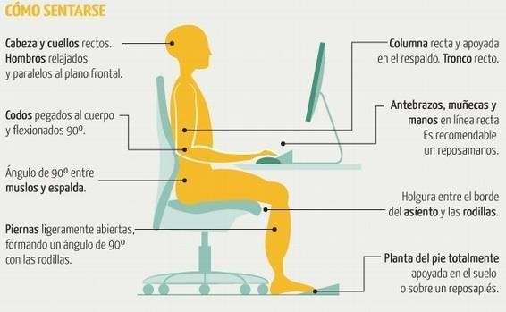
Imágenes de referencia

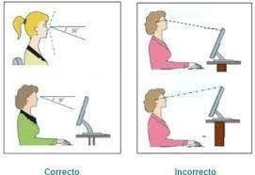
- Pantalla. Con ajuste de luminosidad y regulable en altura e inclinación. El borde superior debe quedar al mismo nivel de los ojos, que deben estar entre 45 y 55 centímetros de distancia de la pantalla. Ubicada en el mismo plano de trabajo con el teclado y mouse. Si usted
cuenta con un computador portátil este se debe ubicar en un soporte especial para estos, logrando que la altura de la pantalla llegue a cumplirlos parámetros establecidos.


- Teclado y ratón. Deben estar ubicados frente al cuerpo, ubicados de forma paralela, en el mismo plano de trabajo. Entre el borde de la mesa y el teclado debe haber 10 centímetros como mínimo para apoyar las muñecas.
Si usted cuenta con un computador portátil, se debe recordar que este debe ir en un soporte especial, por lo tanto le impedirá utilizar el teclado y mouse del mismo. Se deberá contar con estos dispositivos aparte.

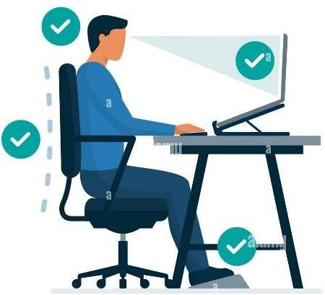

Imagen de referencia

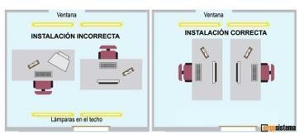
- Iluminación natural. Paralela a la ventana, no de frente o de espalda. Complementar con luz eléctrica generalizada y lámpara focalizada si es necesario. Atenuar la luz del día con cortinas o persianas.

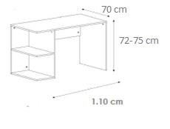
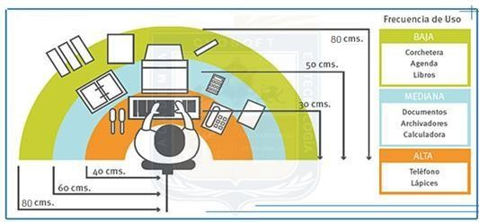
- Escritorio. Debe medir idealmente 110 centímetros de largo por 70 de ancho y unos72
- 75 centímetros de altura. Con espacio librepara las piernas, de superficie poco reflectante y bordes redondeados.
80 cm como mínimo

Imagen referencia norma internacional.

- Los brazos deben quedar pegados al cuerpo y los hombros deben quedar alineados a la misma altura que la cadera. Relaja los hombros. Miembros superiores e inferiores deben formar ángulo de 90ª. Conserve el ratón cercadel teclado, ubicados de forma paralela.
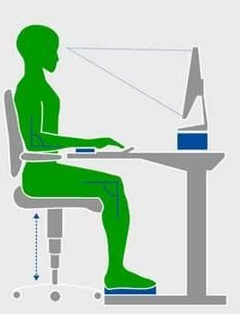
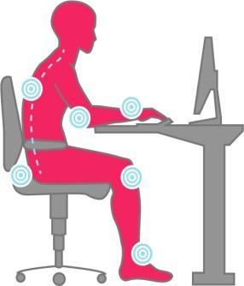


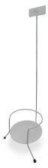
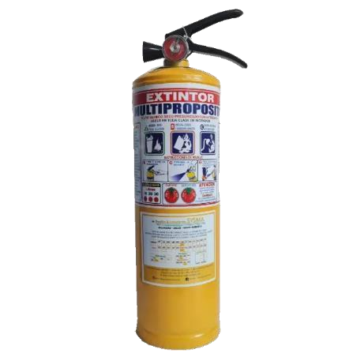
- Extintor. Según el Ministerio del Trabajo, el espacio donde se realizara el Teltrabajo debe contar con un extintor de polvo químico seco multipropósito ABC de diez (5-10) libras de capacidad. Ubíquelo en un lugar de fácil acceso, visible y que no sea obstruido. Recuerde que cuando la causa del incendio es por un objeto de material flamable como papel, madera o telas, solo un extintor puede apagar el fuego. El agua no funciona en estos casos.
Garantizar la fecha de vencimiento posterior a un año y soporte parano ubicarlo en el piso.
Los extintores portátiles de incendios que no sean sobre ruedas se deben instalar usando cualquiera de los medios siguientes: 1) Asegurados sobre un soporte apropiado para el extintor 2) En el soporte provisto por el fabricantedel extintor 3) En soportes listados y aprobados para este uso 4) En gabineteso huecos de pared- NTC 2885.

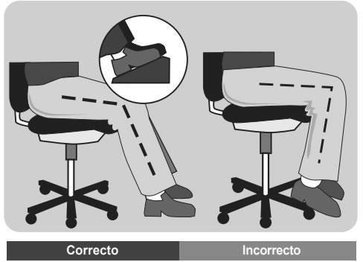
- Si sus pies no descansan sobre el piso, use un reposapiés. (Debe brindar seguridad, ser ergonómico, regulable en altura, inclinación, antideslizante). Ejemplo:
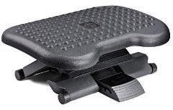

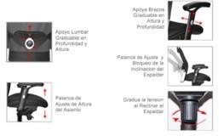
- Silla. Con respaldo regulable en ángulo de inclinación y asiento regulable en altura. Que tenga mínimo cinco ruedas.
En caso de contar con apoyabrazos estos deben ser ajustables. La utilización de apoyabrazos está indicada en trabajos que exigen gran estabilidad de la mano y en trabajos que no requieren gran libertad de movimiento y no es posible apoyar el antebrazo en el plano de trabajo.

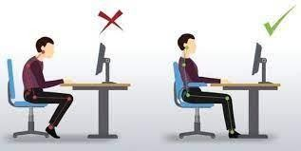
- Espacio de circulación: Garantizar 1.50 metros de radio de circulación libre de obstáculos
- Botiquín: Recomendamos en lo posible utilizar el botiquín tipo A según resolución 0705 de 2007.
Debe ubicarse en un lugar visible y accesible para su utilización. No se deben guardar medicamentos personales o familiares así estos estén formulados.

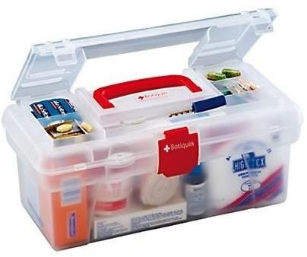

Este debe contener:

ELEMENTO S | UNIDADES | CANTID AD
GASAS LIMPIAS PAQUETE | Paquete X 20 | 1
ESPARADRAPO DE TELA ROLLO de 4″ | Unidad | 1
BAJALENGUAS | Paquete por 20 | 1
GUANTES DE LÁTEX PARA EXAMEN | Caja por 100 | 1
VENDA ELÁSTICA 2 X 5 YARDAS | Unidad | 1
VENDA ELÁSTICA 3 X 5 YARDAS | Unidad | 1
VENDA ELÁSTICA 5 X 5 YARDAS | Unidad | 1
VENDA DE ALGODÓN 3 X 5 YARDAS | Unidad | 1
VENDA DE ALGODÓN 3 X 5 YARDAS | Unidad | 1
SOLUCIÓN SALINA 250 cc ó 500 cc | Unidad | 2
TERMÓMETRO DE MERCURIO O DIGITAL | Unidad | 1
JABON ANTISÉPTICO FRASCO | Unidad | 1
MALETIN | Unidad | 1
De preferencia el botiquín debe estar en maletín rojo, con las especificaciones solicitadas (letras blancas).

ENTORNO  DETRABAJO | ASPECTO IDENTIFICADO | DESCRIPCIÓN DE CONDICIONES
CONDICIONES | PUESTO  D  E | ¿Los elementos de trabajo más usados se
ERGONÓMICA S | TRABAJO | encuentran ubicados a menos de 25 cmde distancia de alcance?
 | (ESPACIO, | ¿Para el desarrollo de actividades
 | MOBILIARIO, | laborales, el espacio dispuesto en la
 | ELEMENTOS | residencia cumple con las dimensiones
 | DE TRABAJO | necesarias (trabajo de oficina en  posiciónsentado), mínimo 150 cm de ancho por
 |  | 150 cm de largo?
 |  | ¿El escritorio permite ajustar el teclado de
 |  | modo que se obtenga una posición
 |  | cómoda al digitar, manteniendo la
 |  | mano, muñeca y brazo en línea recta
 |  | con buen espacio delante del teclado
 |  | para descansar las manos?
 |  | Medidas del Escritorio: 1.10 de ancho
 |  | Profundidad 70 cms
 |  | Alto 72 a 75 cms.
 |  | ¿El mouse lo ubica al lado del teclado y
 |  | no en otro nivel del escritorio de modo
 |  | que se pueda alcanzar fácilmente y con
 |  | la muñeca recta?
 |  | ¿El escritorio permite un buen espacio
 |  | para los miembros inferiores y la facilidad
 |  | de movimiento? Espacio de 80 cm como
 |  | mínimo.
 |  | Bases gradual ergonómicas para monitor
 |  | fijo o computador portátil. Estas bases
 |  | deben cumplir a la altura de la visión.
 |  | Espacios cómodos y de libre circulación,
 |  | retirar elementos adicionales, tales como:
 |  | mesitas, soportes decorativos, para rutas

de evacuación.
En lo posible tener el área de trabajo,
diferente a la habitación de descanso.

Condiciones locativas

Verificar las condiciones locativas para minimizar los riesgos de accidentespor caídas.

CONDICIONE SLOCATIVAS | PISOS | ¿Los pisos del área de trabajo son planos?
CONDICIONE SLOCATIVAS | PISOS | ¿El piso está libre de obstáculos y desperdicios?
CONDICIONE SLOCATIVAS | PISOS | ¿El material del piso está en buenas condiciones? Describa en observaciones el tipodematerial del piso en el área de trabajo (cerámica, madera,  alfombra, entre otros).
CONDICIONE SLOCATIVAS | PISOS | ¿Las rodachinas de la silla son adaptables al piso en el área definida para teletrabajo?
CONDICIONE SLOCATIVAS | TECHO | ¿El techo del área de trabajo está en buenascondiciones? (Sin humedades, grietas o comején  si fuese de madera)
CONDICIONE SLOCATIVAS | PAREDES | ¿Las paredes están en buenas condiciones? (Singrietas ni humedades)  ¿Los cuadros, repisas o demás objetos anclados  en el área de trabajo son seguros?
CONDICIONE SLOCATIVAS | ZONAS DE CIRCULACI  ÓN | ¿Los espacios destinados para la entrada y salida del área de trabajo están libres de obstáculos?
CONDICIONE SLOCATIVAS | ZONAS COMUNES | ¿El ingreso al área definida para el teletrabajo es seguro? Describa en observaciones cuál es el  acceso, si es por escaleras, corredor, rampa, mezzanine, balcones, entre otros.
CONDICIONE SLOCATIVAS | ESCALERAS | ¿Las escaleras se encuentran en buen estado?
CONDICIONE SLOCATIVAS | ESCALERAS | ¿Las escalas y balcones cumplen con pasamanos, bandas o piso antideslizante y el  tamaño de huella en la escala es suficiente para la mayoría de las personas?
CONDICIONE SLOCATIVAS | ESCALERAS | ¿El material y diseño de las escaleras esantideslizante?
CONDICIONE SLOCATIVAS | ESCALERAS | ¿Las escaleras están libres de obstáculos?
CONDICIONE SLOCATIVAS | PUERTAS | ¿Las diferentes puertas que tiene el área de  trabajo están en buen estado y funcionan normalmente?
CONDICIONE SLOCATIVAS | ORDEN Y ASEO | ¿En el área de trabajo hay buenas prácticas deorden, limpieza y aseo?
CONDICIONE SLOCATIVAS | ORDEN Y ASEO | ¿Si el escritorio cuenta con cajonera, los elementos de trabajo son almacenados  en ella y  el espacio es suficiente?

Condiciones Ambientales

- Iluminación: Cuando sea posible, se preferirá la iluminación natural. Si esta no garantiza las condiciones de visibilidad adecuadas para el tipo de actividad desarrollada, se complementará con iluminación artificial. Ubicar la mesa y la pantalla de modo que se eviten deslumbramientos o reflejos. Ubicar los puestos de forma que no queden situados de frente o espalda a una ventana o una fuentede luz artificial que pueda producir deslumbramientos directos. Evitar las variaciones bruscas de iluminación dentro de la zona de trabajo. Ajustar el brillo y el contraste de la pantalla, para acomodarlos a la iluminación del local.

- Condiciones térmicas: Para un trabajo muy ligero tipo oficina, la temperatura efectiva debe quedar comprendida entre los 20 y 26ºC.

- Ambiente sonoro: El nivel sonoro en los puestos con videoterminales debe ser tan bajo como sea posible. Para tareas difíciles y complejas de oficina, no debe exceder los 55 dB (A).

CONDICIONE S AMBIENTALES | ILUMINACIÓ N | ¿El área de trabajo tiene iluminación natural (ventanas)?
CONDICIONE S AMBIENTALES | ILUMINACIÓ N | ¿Las lámparas o luminarias del área de trabajo están libres de polvo?
CONDICIONE S AMBIENTALES | ILUMINACIÓ N | ¿La cantidad de luz es suficiente? Describa enobservaciones si se percibe exceso o ausencia de  iluminación
CONDICIONE S AMBIENTALES | ILUMINACIÓ N | ¿Se percibe que la intensidad lumínica en el áreapermite leer sin ninguna dificultad?
CONDICIONE S AMBIENTALES | ILUMINACIÓ N | ¿La lámpara de techo en el área de trabajo, con  relación a la ubicación de la silla de trabajo, se ubica detrás de ésta?
CONDICIONE S AMBIENTALES | ILUMINACIÓ N | ¿La luz natural y/o artificial permite visualizar la  pantalladel computador sin generar fatiga visual por reflejos, vidrios o pantallas?
CONDICIONE S AMBIENTALES | ILUMINACIÓ N | ¿La ventana tiene protección?
CONDICIONE S AMBIENTALES | ILUMINACIÓ N | (Persianas, blackout, cortinas, películas de filtro, otras)
CONDICIONE S AMBIENTALES | VENTILACIÓN | ¿El área de trabajo tiene ventilación natural (ventanas)?

 |  | ¿El área de trabajo tiene ventilación combinada
 |  | (natural y/o artificial)?
 | RUIDO | ¿El ruido externo (vehículos, vecinos, locales
 | RUIDO | comerciales, residencias e industria) permite
 | RUIDO | realizar las operaciones de trabajo sin ninguna
 | RUIDO | interferencia?
 | RUIDO | ¿En el área de trabajo hay ausencia de fuentes
 | RUIDO | generadoras de ruido? Si hay presencia describa
 | RUIDO | las fuentes que generan ruido en la casilla de
 | RUIDO | observaciones.

Riesgos Biológicos

Considerar el mantenimiento regular de sistemas de ventilación y climatización en caso de utilizarse.
Evacuar los desechos directamente en el lugar de disposición final, para evitar que el material particulado quede suspendido en el aire.
Los productos de limpieza se organizarán lejos de los lugares de trabajo y de cualquier alimento o actividad culinaria.
Además, deben conservarse en sus recipientes, bien etiquetados y se utilizarán siguiendo sus indicaciones.
Los productos de limpieza se utilizarán por fuera de las horas de trabajo.
Se vigilará las posibles fuentes de contaminación atmosférica como tapetes, archivos, humidificadores, aire acondicionado, ventiladores, plantas, insectos, entre otros. Vigilar la calidad del aire interior del local en el que se desarrollan las actividades.
Es necesario el recambio por aire fresco, agradable y sin olores molestos. Sedebe evitar fumar en el lugar de trabajo.

RIESGOS BIOLÓGIC OS | VIRUS,  BACTERIA S, HONGOS, | ¿El área definida para teletrabajo es un ambiente libre de virus, bacterias, hongos, insectos y roedores?
RIESGOS BIOLÓGIC OS | INSECTOS YROEDORES
RIESGOS BIOLÓGIC OS | FLUIDOS BIOLÓGIC  OS | ¿En el área de trabajo no hay contactocon fluidos biológicos?

Riesgo de Incendio y Explosión

- Electricidad
No manipular las instalaciones eléctricas, ni intentar reparar equipos. Estas intervenciones quedan limitadas a personal especializado.
No desconectar los equipos halando los cables.
No sobrecargar los enchufes conectando varios equipos.
Evitar limpiar cualquier equipo con líquidos, mientras está conectado a la corriente eléctrica.
Evitar salpicaduras sobre los equipos conectados a la corriente eléctrica (café, té y cualquier otra bebida).
No conectar los equipos eléctricos con las manos húmedas o mojadas.

- Prevención de incendios
Impedir la presencia simultánea de materiales combustibles y focos de ignición o incendio.
Mantener el orden y la limpieza en los sitios de trabajo.
Se debe evitar acumular materiales combustibles innecesarios y en especial alrededor de los equipos eléctricos.
Igualmente, en espacios ocultos, como rincones y la parte inferior de la estantería.
Si es necesario conectar varios equipos eléctricos a una misma toma corriente, se recomienda consultar a personal competente sobre la seguridad que representa.
Solicitar el servicio técnico correspondiente, lo más pronto posible, si se aprecian anomalías en las instalaciones eléctricas o en los equipos.

RIESGO DE INCENDI O Y EXPLOSIÓ N | INCENDIO | ¿Conoce los procedimientos para actuar en caso
RIESGO DE INCENDI O Y EXPLOSIÓ N | INCENDIO | de una emergencia en el lugar definido para  el
RIESGO DE INCENDI O Y EXPLOSIÓ N | INCENDIO | teletrabajo?
RIESGO DE INCENDI O Y EXPLOSIÓ N | INCENDIO | ¿Cuenta con medios | d e | extinci ón | o | extintor  ?
RIESGO DE INCENDI O Y EXPLOSIÓ N | INCENDIO | ¿Interno y/o externos  en
RIESGO DE INCENDI O Y EXPLOSIÓ N | INCENDIO | zonas comunes?
RIESGO DE INCENDI O Y EXPLOSIÓ N | INCENDIO | ¿Conoce el procedimiento para uso y manejo deextintores?  Mínimo de 5 libras  Recargas de fecha actualizada Extintor multipropósito Tipo ABC
RIESGO DE INCENDI O Y EXPLOSIÓ N | INCENDIO | Señalizado y con soporte ubicado en sitio visible y
RIESGO DE INCENDI O Y EXPLOSIÓ N | INCENDIO | de fácil acceso.
RIESGO DE INCENDI O Y EXPLOSIÓ N | INCENDIO | No sobre archivadores, mesas, etc.
RIESGO DE INCENDI O Y EXPLOSIÓ N | INCENDIO | ¿En el lugar | definido para | el teletrabajo hay
RIESGO DE INCENDI O Y EXPLOSIÓ N | INCENDIO | ausencia de almacenamiento de líquidos o  sólidos
RIESGO DE INCENDI O Y EXPLOSIÓ N | INCENDIO | combustibles?
RIESGO ELÉCTRIC O | EQUIPOS E INSTALACIONE S ELÉCTRICAS | ¿Los equipos en el área de trabajo tienen conexión
RIESGO ELÉCTRIC O | EQUIPOS E INSTALACIONE S ELÉCTRICAS | a tierra?
RIESGO ELÉCTRIC O | EQUIPOS E INSTALACIONE S ELÉCTRICAS | ¿Las instalaciones eléctricas están debidamente
RIESGO ELÉCTRIC O | EQUIPOS E INSTALACIONE S ELÉCTRICAS | protegidas (tomas, extensiones y enchufes)?
RIESGO ELÉCTRIC O | EQUIPOS E INSTALACIONE S ELÉCTRICAS | ¿Hay ausencia de empalmes (uniones) en cableseléctricos?
RIESGO ELÉCTRIC O | EQUIPOS E INSTALACIONE S ELÉCTRICAS | ¿Los enchufes | del área de | trabajo no están
RIESGO ELÉCTRIC O | EQUIPOS E INSTALACIONE S ELÉCTRICAS | sobrecargados con muchas conexiones?
RIESGO ELÉCTRIC O | EQUIPOS E INSTALACIONE S ELÉCTRICAS | ¿Las cajas de interruptores están cubiertos?



- Condiciones Generales
- Inspección de Teletrabajo – Oficina de Sistemas de información
- Seguridad Informática, Custodia y Manejo de Información
- Seguridad Informática en Teletrabajo
- Seguridad y Privacidad de la Información en Teletrabajo

Condiciones Generales

La guía de Seguridad Informática, Custodia y Manejo de Información para el Teletrabajo permite al Funcionario en Teletrabajo contar desde la Oficina de Sistemas de Información con las medidas y controles de seguridad informática, seguridad de la información y seguridad digital requeridos para el acceso a las plataformas corporativas, aplicaciones y sitios web; así como el soporte técnico a usuarios y equipo institucionales en teletrabajo.

La Oficina de Sistemas de Información implementa los Controles de Seguridad Informática, Seguridad de la Información y Seguridad Digital acorde con los procedimientos de la gestión tecnológica y el Manual de Políticas de Seguridad y Privacidad de la Información, así como el Manual de Políticas de Protección de Datos Personales en el Ministerio.

La Oficina de Sistemas de Información una vez informado sobre el Funcionario en Teletrabajo por parte del Grupo de Talento Humano, verifica con el Grupo Administrativa la asignación del equipo de cómputo – computador de mesa o portátil – asignado para el desarrollo de las actividades de teletrabajo, para el efecto el Funcionario en Teletrabajo deberá diligenciar el formato “Inspección de Teletrabajo – Oficina de Sistemas de información”. Ver Figura 1.

I NSPECCI ÓN TELETRABAJO
OFI CI NA SI STEMAS DE I NFORMACI ÓN
FECHA DE LA I NSPECCI ON: dd/ mm/ aaaa
MODALI DAD TELETRABAJO SOLI CI TADA  (Por favor marque con una X): |  | SUPLEMENTARI O |  | AUTÓNOMO
NOMBRE:
CARGO:
CODI GO:
GRADO:
DEPENDENCI A:
DI RECCI ON DE DOMI CI LI O:
CI UDAD DE DOMI CI LI O:
NUMERO CELULAR DE CONTACTO:
FUNCI ONES TELETRABAJABLES:
SERVI CI OS DE TECNOLOGI A DE I NFORMACI ÓN |  |  |  | SI | NO
CORREO ELECTRONI CO
MI CROSOFT TEAMS
MI CROSOFT OFFI CE LI CENCI ADO (WORD, EXCEL, POWER POI NT, ACCESS)
I NTERNET (VUCE - MI NCI T- GESTI ON DOCUMENTAL)
TEAMVI EWER
ORACLE
ZOOM
ONE DRI VE
OTROS:
CRI TERI O | SI | NO | Placa | MARCA Y MODELO
1 . Cuent a con equipo port át il o PC
asignado por el MinCI T exclusivo para el Telet rabajo?
CRI TERI O | SI | NO | SERI AL | MARCA Y MODELO
2 . Cuent a con equipo propio - Comput ador de Escrit orio o Port át il?
ASPECTOS TECNI COS DEL PUESTO DE TRABAJO
2 . 1 . El equipo cuent a con mínimo las siguient es caract eríst icas? | SI | NO | Versi ón | OBSERVACI ONES
a. Sist ema Operat ivo Windows 8 - 11 Act ualizado
b. Sist ema Operat ivo I OS (Mac) act ualizado
c. Paquet e ofimát ico act ualizado
d. Procesador i 3 (o más recient e) con al menos 2 , 10 GHz
e. 4 Gigas de RAM
f. Disco duro mínimo 250 Gigas.
g. Espacio en disco duro mínimo 20 Gigas
2 . 2 . Tiena asignado t oken para el acceso a aplicat ivos o regist ro de información
CONEXI ÓN ELECTRI CA
CRI TERI O | CONDI CI ONES
CRI TERI O | SI | NO | OBSERVACI ONES
3 . Cuent a con conexión eléct rica est able mediant e ESTABI LI ZADOR
CANALES DE COMUNI CACI ÓN
CRI TERI O | CONDI CI ONES
CRI TERI O | SI | NO | OBSERVACI ONES
4 . Cuent a con servicio de I nt ernet ? (mínimo 50 Mb)
5 . Tiene acceso a la cuent a de correo
6 . Tiene t eléfono para cont act arlo celular
7 . Cuent a con VPN para acceder a los servicios del MinCI T
8 . Cuent a con camara y microfono (Obligat orio)
Manifest ación del conocimient o y
acept ación de las condiciones de uso de los Recursos informát icos est ablecidos por la ent idad.

"Manifiest o que conozco y acept o las condiciones de uso de los recursos
informát icos est ablecidos por la ent idad y
me compromet o a dar cumplimient o".
EVI DENCI A FOTOGRAFI CA DE LAS ESPECI FI CACI ONES DEL COMPUTADOR
ESPECI FI CACI ONES TECNI CAS
SI STEMA OPERATI VO

Firma del Jefe de la
NOMBRE:
CARGO:

Firma del Coordinador de I ngenieria y
NOMBRE:

Firma del Funcionario Telet rabajador
NOMBRE:
CARGO:

Firma del I ngeniero de Mesa de Ayuda
NOMBRE:


CARGO: CARGO:

Figura 1. Formato Inspección de Teletrabajo – Oficina de Sistemas de información

Inspección de Teletrabajo – Oficina de Sistemas de información

  GettyImages | La Inspección de Teletrabajo realizada por la Oficina de Sistemas de Información tiene como objeto verificar que los requerimientos técnicos y tecnológicos a utilizar por el Funcionario en Teletrabajo en su ambiente de Teletrabajo estén acorde con los requerimientos técnicos y tecnológicos del Ministerio, en cuatro componentes:  Servicios de Aspectos Técnicos del  Tecnología de Puesto de Trabajo Información Requerimient  os Técnicos y Tecnológicos  Canales de  Conexión Eléctrica  Comunicación

Servicios de Tecnología de Información | En este componente se informa sobre:  ➔ La propiedad del equipo de cómputo o portátil a utilizarse en teletrabajo.  ➔ La relación de los requerimientos de software institucional que deben estar instalados en el computador o portátil asignado al Funcionario en  Teletrabajo.

Se deben tener en cuenta las siguientes precisiones sobre los requerimientos técnicos y tecnológicos de los equipos, software y servicios que deben estar disponibles para el

desarrollo del Teletrabajo.

SERVICIOS DE TECNOLOGIA DE  INFORMACIÓN | SI | NO |  | Información Requerida del Funcionario Teletrabajador
CORREO ELECTRONICO |  |  |  | - Correo Institucional asignado al Funcionario.
MICROSOFT TEAMS |  |  |  | - Servicio para reuniones virtuales, de la Plataforma Office 365 del Ministerio, acceso con usuario y contraseña asignado al  funcionario.
MICROSOFT OFFICE LICENCIADO (WORD,  EXCEL, POWER POINT, ACCESS) |  |  |  | - Suite Office 365 para trabajo colaborativo y con acceso a través  de la Plataforma Office 365.
INTERNET (VUCE - MINCIT- GESTION DOCUMENTAL) |  |  |  | - Habilitada conexión de red en el Computador o Portátil.  - Navegador Google Chrome o Microsoft Edge para navegación a Internet.
TEAMVIEWER |  |  |  | - Software de acceso remoto a los equipos institucionales para revisión y/o solución de problemas en el funcionamiento del equipo de uso exclusivo de Soporte Técnico de al Oficina de  Sistemas de Información.
ORACLE |  |  |  | - Software específico para Funcionarios en Teletrabajo que de  acuerdo con la gestión de la función en teletrabajo.
ZOOM |  |  |  | - Software de la suite de Google, de uso libre a través del internet para reuniones virtuales y de acceso a través del navegador  Google Chrome con usuario personal.
ONE DRIVE |  |  |  | - Servicio de almacenamiento de archivos de la Plataforma Office  365 del Ministerio, con acceso con usuario y contraseña asignado al funcionario.
OTROS: |  |  |  | - Antivirus – Antimalware institucional, instalado en computadores y portátiles institucionales.  - Relación de software institucional licenciado requerido para la  gestión de la función en teletrabajo.

CRITERIO | SI | NO | Placa | MARCA Y  MODELO |  | Información del Equipo de Cómputo o Portátil
1. Cuenta con equipo portátil o PC asignado por el MinCIT exclusivo para el Teletrabajo? |  |  |  |  |  | El Funcionario en Teletrabajo relaciona la placa y modelo del equipo asignado por el Grupo Administrativa y registrado en el Sistema de  Almacén e Inventario.
CRITERIO | SI | NO | SERIAL | MARCA Y  MODELO
2. Cuenta con equipo propio - Computador de Escritorio o  Portátil? |  |  |  |  |  | El Funcionario en Teletrabajo informa sobre la información básica del equipo personal que utilizará  para el desarrollo de las funciones en teletrabajo.

Aspectos Técnicos del  Puesto de Trabajo | Este componente informa sobre las especificaciones técnicas del computador o equipo portátil definidas por la Oficina de Sistemas de Información para conectar a la red institucional y hacer uso de internet, Office 365, Correo Electrónico Institucional, aplicaciones y sitios web, o de software específico acorde con las actividades  de la función en teletrabajo.

El Funcionario en Teletrabajo debe validar que su computador o equipo portátil personal cumpla con las especificaciones técnicas para la adecuada operación del equipo, su conexión a internet, uso eficiente del software instalado y seguridad.
Especificaciones Técnicas Mínimas

El computador o portátil Personal aportado por el Funcionario en Teletrabajo debe cumplir con estas
2.1. ¿El equipo cuenta con mínimo las  siguientes características? | SI | NO | Versión | OBSERVACIONES
a. Sistema Operativo Windows 8 - 11
Actualizado
b. Sistema Operativo IOS (Mac)
actualizado
c. Paquete ofimático actualizado
d. Procesador i3 (o más reciente) con al
menos 2,10 GHz
e. 4 Gigas de RAM
f. Disco duro mínimo 250 Gigas.
g. Espacio en disco duro mínimo 20 Gigas
2.2. Tiene asignado token para el acceso
a aplicativos o registro de información.

características mínimas.

Conexión Eléctrica | Este componente informa sobre la conexión eléctrica segura para el computador o portátil institucional o del equipo personal del Funcionario  en Teletrabajo.

El Funcionario en Teletrabajo debe verificar que las conexiones eléctricas requeridas para la conexión eléctrica del computador o portátil institucional se realicen con conexión a un equipo estabilizador o regulador de corriente eléctrica.

CRITERIO | CONDICIONES |  |  |  | Recomendaciones
CRITERIO | SI | NO | OBSERVACIONES |  | Recomendaciones
3. Cuenta con conexión eléctrica estable mediante ESTABILIZADOR |  |  |  | ➔ Tener en cuenta que el equipo estabilizador o regulador de voltaje debe incorporar:  - Regulación automática de alto y bajo voltaje.  - Indicadores visuales de funcionamiento y nivel de voltaje de entrada.  - Protección de Cortocircuito.  ➔ No reconectar otros equipos multitomas al estabilizador o regulador para ampliar capacidad de conexión de equipos.

Canales de Comunicación | Este componente informa sobre:  - El servicio de acceso a Internet del Funcionario en Teletrabajo.  - Uso de VPN requerida por Funcionario en  Teletrabajo para el desarrollo de las actividades de la función en teletrabajo.

Una vez el Funcionario en Teletrabajo se encuentre conectado a su servicio de internet:

➔ Tiene acceso al Sitio web institucional – Sede Electrónica www.mincit.gov.co en el sitio Ministerio, se encuentra el ingreso a la Mintranet o a los portales web institucionales como www.vuce.gov.co o www.mipymes.gov.co, entre otros. | 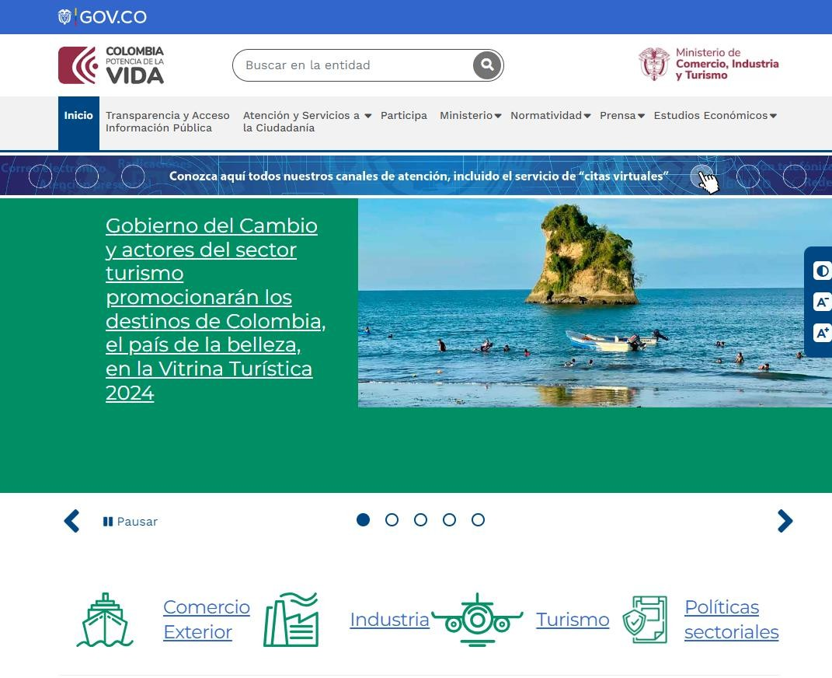

➔ Con el usuario institucional se tiene acceso a los  servicios transversales o de uso por todos en el Ministerio:  Mintranet Gestión Documental Correo Electrónico. | 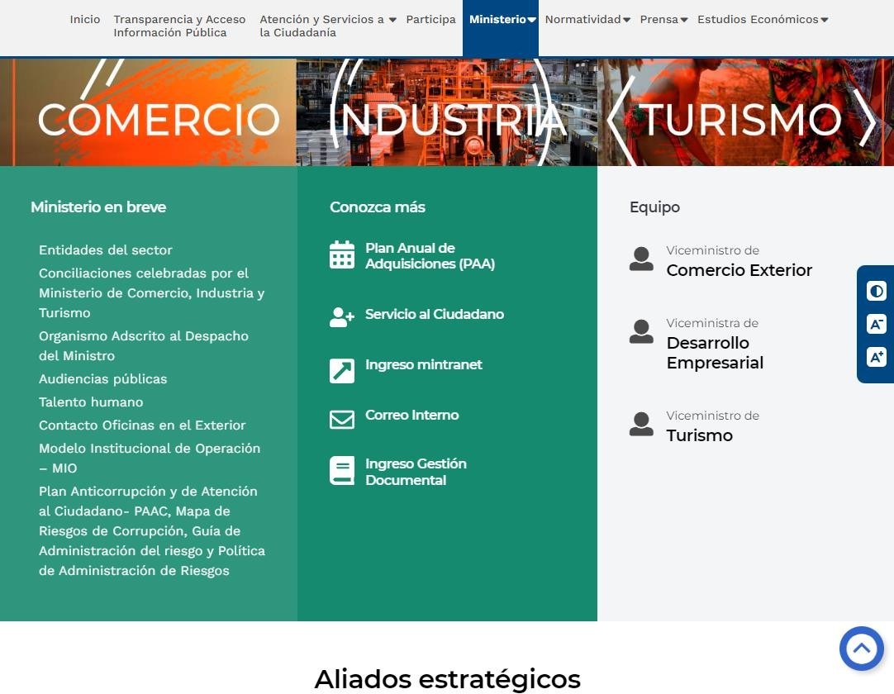

Condiciones de conexión y acceso a servicios institucionales
- Tener presente que una vez el Funcionario en Teletrabajo se encuentre conectado a su servicio de internet, tiene acceso a través del Sitio Web institucional con el usuario y contraseña asignado a los servicios de correo electrónico institucional, Mintranet, Sistema Gestión Documental, Office 362 – Suite – Teams, OneDrive, Word, Excel, Power Point, y otras aplicaciones.
CRITERIO | CONDICIONES
CRITERIO | SI | NO | OBSERVACIONES
4. Cuenta con servicio de
Internet? (mínimo 50Mb)
5. Tiene acceso a la cuenta
de correo
6. Tiene teléfono para
contactarlo celular
7. Cuenta con VPN para
acceder a los servicios del MinCIT
8. Cuenta con cámara y micrófono (Obligatorio)

- Si la actividad a desarrollar como parte de la función de Teletrabajo requiere VPN debe informar el servicio al cual requiere conectarse con VPN.

Seguridad Informática, Custodia y Manejo de Información

  - Seguridad Informática en Teletrabajo

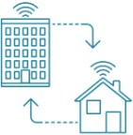 | Con el fin de garantizar que el acceso a los diferentes entornos de aplicación y sitios web y plataformas corporativas de la entidad, la Oficina de Sistemas de Información implementa las medidas de seguridad para el acceso y monitoreo de la navegación remota  de los Funcionarios en Teletrabajo.

Uso de Computadores, Portátiles y Medios de Almacenamiento en Nube o Externos Institucionales |  | Los computadores y portátiles institucionales son de uso exclusivo para el desarrollo de las actividades de las funciones autorizadas al Funcionario en Teletrabajo.  - es responsable de la seguridad física y del entorno de ubicación y conexión del computador o portátil asignado  para el teletrabajo,    Getty Imagens  - no debe utilizar el equipo para otras  actividades diferentes a las autorizadas,  - ni permitir que otras personas tengan acceso al equipo o realicen cambios

El Funcionario
en Teletrabajo:
➢
➢
en su configuración o intenten instalar software no autorizado por la Oficina de Sistemas de Información,
ni utilizar su usuario y contraseña para acceder a los sistemas de aplicación y sitios web institucional,
ni hacer uso de los almacenamientos institucionales para guardar información que no corresponda a la gestión
institucional.

Uso de Computadores, Portátiles y Medios de Almacenamiento en Nube o Externos Personales |   El Funcionario en Teletrabajo es responsable de la seguridad física del computador o portátiles y demás equipos de su propiedad que utilice en el entorno de Teletrabajo.  - no debe utilizar el equipo para otras actividades diferentes a las autorizadas,  - ni permitir que otras personas tengan acceso al equipo o realicen cambios  Imagen en su configuración o intenten instalar  shutterstock.com software no autorizado por la Oficina  de Sistemas de Información,  - ni utilizar su usuario y contraseña para  Se acceder a los sistemas de aplicación y  recomienda al sitios web institucional,  Funcionario en ➢ ni hacer uso de los almacenamientos  Teletrabajo: institucionales para guardar información que no corresponda a la  gestión institucional.

Acceso a plataformas corporativas, sitios y aplicaciones web del Ministerio  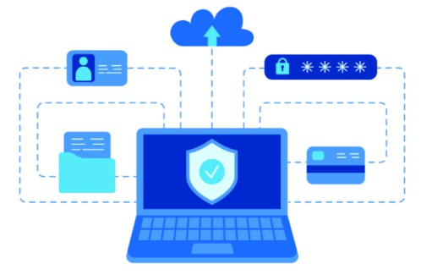  Servnet.mx | Los equipos institucionales tienen instalado los navegadores Google Chrome y Microsoft Edge, para la navegación y acceso a la Plataforma Office 365, servicios de aplicación y sitios web.  El Funcionario en Teletrabajo con su usuario y contraseña institucional (bajo el dominio @mincit.gov.co) tendrá acceso a las plataformas corporativas, aplicaciones y sitios web, y servicios de almacenamiento de la Entidad con autenticación.

Plataforma Corporativa Office 365  MinCIT    www.microsot.com | Acceso al portal Office 365 permite hacer uso del servicio de correo electrónico, almacenamiento de información, y de las aplicaciones de la Suite Ofimática de Microsoft.  Requiere doble autenticación de control con la aplicación Microsoft Authenticator instalada en el celular del Funcionario en Teletrabajo.

Portal Office 365 MinCIT  www.microsot.com | Acceso a través del enlace URL: https://www.office.com/  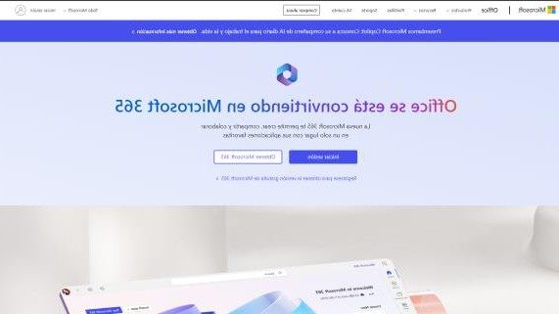 | Autenticación – con Doble Factor  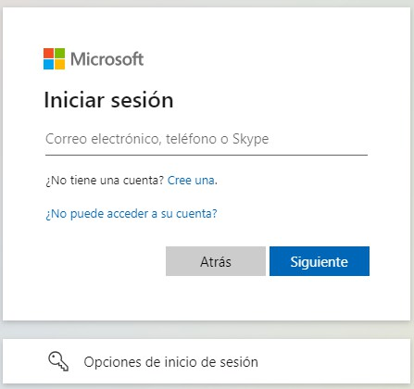

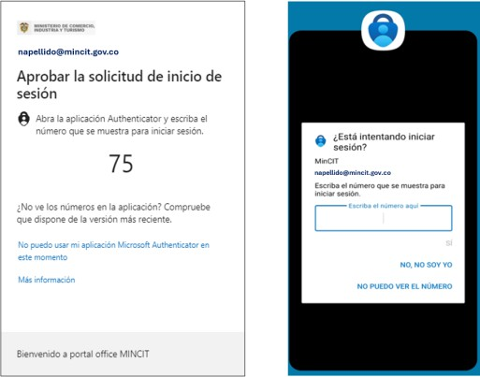 | El proceso de autenticación se realiza de la misma forma como si el Funcionario en Teletrabajo estuviera iniciando sesión en la red institucional en el Ministerio.

Protección de computadores y portátiles y demás equipos institucionales en Teletrabajo  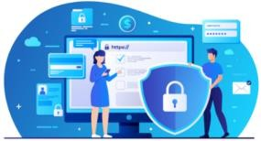  servnet.mx | Antivirus – Antimalware en Equipos Institucionales de Usuario Final  Todos los Computadores y Portátiles del Ministerio cuentan con Antivirus – Antimalware licenciado, instalado y actualizado de manera periódica por la Oficina de Sistemas de Información.  La verificación del estado de actualización se realiza con cada soporte técnico y como parte del mantenimiento Preventivo o Correctivo a equipos institucionales.  Través del agente Antivirus – Antimalware instalado en los computadores y portátiles:  → monitorea los archivos y enlaces – URLs de sitios web externos o documentos en repositorios en nubes externas que se encuentran adjuntos en correos electrónicos institucionales, y los archivos que se acceden desde medios de almacenamiento externo.  → bloquea la descarga de los archivos desde medios de almacenamiento externo o enlaces URLs que presenten peligro o sospecha de contener virus o malware.

Protección del equipo personal del Funcionario en Teletrabajo  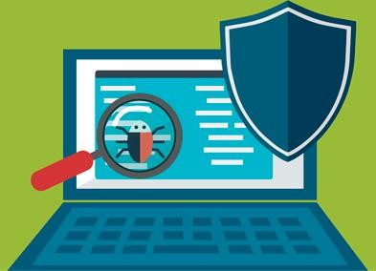  f1informatics.cat | Los computadores y portátiles personales del Funcionario en Teletrabajo requiere contar con el software antivirus y antimalware instalado con licenciamiento vigente durante el periodo autorizado al funcionario para el teletrabajo.  Se recomienda que el software antivirus y antimalware permita detectar y contener ataques de virus, malware, spyware y ransomware, adicionalmente cuente control de su privacidad e identidad.

Instalación y configuración de computadores y portátiles institucionales Instalación de software institucional  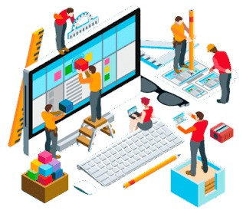  soportemantenimientokdm. blogspot.com | Instalación y configuración de computadores y portátiles institucionales  El equipo de Mesa de Ayuda del Grupo de Ingeniería y Soporte Técnico de la Oficina de Sistemas de Información es el encargado de instalar y configurar el computador o portátil y el software institucional, incluido el sistema operativo, para su adecuado funcionamiento y uso por parte del Funcionario en Teletrabajo.  Instalación y configuración de computadores y portátiles institucionales  En los computadores y portátiles institucionales se encuentran instalado:  - Agente Antivirus – Antimalware para usuario final.  - Suite Office 365 para escritorio, que incluye Word, Excel, Power Point, Outlook y demás herramientas office.  - Acrobat Reader, para lectura archivos con extensión “.pdf”.  - Navegador Google Chrome y Microsoft Edge.  - Aplicación VPN, para acceso a servidores o servicios tecnológicos específicos.  - TeamViwer, para acceso remoto, software utilizado por el equipo de Mesa de Ayuda para realizar soporte técnico remoto.  ➔ Si en el computador o portátil se requiere otro tipo de software, el Funcionario en Teletrabajo deberá solicitarlo a

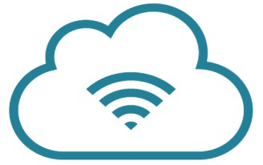  Imagen Illustoon    Getty Imagens | través del correo soportetécnico@mincit.gov.co con copia al Jefe Inmediato para validación de requerimientos técnicos e implementar políticas de seguridad requeridas.  Configuración de Red e Internet  En los computadores y portátiles institucionales se encuentra habilitada la configuración de red e internet para la conexión con cable o conexión de WI-FI.  Los funcionarios o terceros no tienen permitido realizar cambios en el software y configuración en los equipos de cómputo institucionales.  ➔ Si se presenta algún defecto o mal funcionamiento del computador o portátil, por hardware o software, el Funcionario en Teletrabajo debe informar a través del correo soportetécnico@mincit.gov.co con copia al Jefe Inmediato, la situación presentada y estar atento de las indicaciones del Equipo de Mesa de ayuda para solucionar la situación presentada.

Configuración de computador o portátil personal y Software del Funcionario en Teletrabajo | El Funcionario en Teletrabajo es responsable de la instalación y configuración del equipo personal en Teletrabajo, así como del software libre o licenciado personal o de usuario final de su propiedad instalado y que configure en su equipo personal.  ➔ El equipo de Mesa de Ayuda no presta soporte técnico relacionado con el funcionamiento del equipo o del software propiedad del Funcionario en Teletrabajo instalado en su  equipo personal.

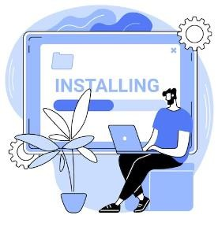  Imagen Feepik |  |  | ➔ El Funcionario Teletrabajador deberá contar en todo caso con el servicio de mantenimiento preventivo y correctivo para su computador o portátil personal en Teletrabajo.
La configuración de red a internet y WI - FI deben estar activa para permitir la conexión con el proveedor y acceso a internet.
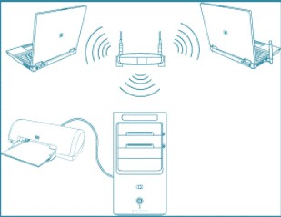
Imagen Hewlett Packard

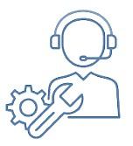
El equipo de Mesa de Ayuda del Grupo de Ingeniería y Soporte Técnico en la Oficina de Sistemas de Información atiende los casos de soporte técnico solicitados a través de los siguientes medios:
Soporte Técnico a computadores y portátiles institucionales en Teletrabajo

Imagen Vecteezy

 | Correo electrónico: soportetecnico@mincit.gov.co
 | Línea telefónica:  601-6067676 Extensión 2291
 | De manera Presencial: Equipo Mesa de Ayuda  Oficina Sistemas de Información  Calle 28 No. 13 A-15 Piso 2º
Imágenes iSTock

Reporte de casos de Soporte Técnico

Al igual que en las instalaciones del Ministerio los Funcionario en Teletrabajo pueden reportar las situaciones, eventos o incidentes o problemas que se presenten con:
- funcionamiento del computador o portátil institucional,


Imagen Visme
- usuario y contraseña institucional, y autenticación en Office 365.
- acceso a Mintranet, aplicaciones y sitios web institucionales como el Sistema de Gestión Documental, Almacén e Inventarios, Talento Humano en Línea, Gestión de Calidad, entre otros.
- Archivos o Enlaces web (URLs) sospechosas.

Soporte Técnico Remoto y/o Presencial

El equipo de Mesa de Ayuda se comunicará a través de Teams, correo electrónico o llamada al teléfono indicado por el Funcionario en Teletrabajo, para indicarle el procedimiento para la atención remota – en TeamViewer - acorde con lo informado en el reporte del caso.

➔ Si la intervención remota al computador o portátil requiere revisión en sitio, se solicitará al Funcionario en Teletrabajo entregarlo en la Mesa de Ayuda del Grupo de Ingeniería y Soporte Técnico en la Oficina de Sistemas de Información, para aplicar el tratamiento correctivo y/o mantenimiento preventivo.

➔ Si el computador o portátil requiere tratamiento correctivo por cambio de partes y/o configuración o reconfiguración, Mesa de Ayuda informará al Funcionario en Teletrabajo indicándole el tiempo que tardar el tratamiento.

  - En este caso, el Funcionario en Teletrabajo deberá gestionar con su área y el Grupo Administrativa la asignación de un nuevo equipo que le permita cumplir con sus funciones en teletrabajo.
  - Si el Funcionario en Teletrabajo durante el mantenimiento correctivo o preventivo a l equipo institucional, dispone de su equipo personal para el cumplimiento de sus funciones en teletrabajo, deberá informarlo a su Jefe Inmediato, Grupo de

Talento Humano y Oficina de Sistemas de Información, y por lo tanto sumirá las condiciones de Funcionario en Teletrabajo con autorización de uso de equipo personal no institucional.

Soporte Técnico a computadores y portátiles personales en Teletrabajo    Imagen shutterstock.com    Imagen shutterstock.com | El equipo de Mesa de Ayuda del Grupo de Ingeniería y Soporte Técnico en la Oficina de Sistemas de Información:  - No realiza instalación ni configuración de equipos ni de software o realiza mantenimiento preventivo o correctivo sobre computadores y portátiles u otros equipos personales del Funcionario en Teletrabajo.  - No presta soporte técnico para atender problemas de conexión eléctrica o de internet del Funcionario en Teletrabajo, este tipo de soporte debe realizarse con los proveedores de servicios de comunicaciones de internet, telefonía o cualquier otro servicio de propiedad del Funcionario en Teletrabajo.  Recomendaciones para el Soporte Técnico en computadores y portátiles personales  - Mantenimiento Correctivo y Preventivo del equipo personal  - Tener presente el tiempo de vigencia de la garantía del equipo personal y los datos del proveedor autorizado por el Fabricante o Distribuidos, e informarle el evento presentado con el equipo.  Recuerde que, aunque el equipo se encuentre en garantía puede en algunos casos tener costos adicionales.  - Tener presente la vigencia de la licencia del software instalado en el equipo personal, es importante al momento del tratamiento que se aplique a su equipo  - Licenciamiento de software vigente

- Importante contar con las licencias vigentes de Antivirus – Antimalware, Microsoft Office 365 personal y de cualquier otro software personal.
- Las licencias de software y juegos libres, no en todos los casos cuentan con clausulas de privacidad, debe verificarse si el sitio de descarga cuenta “certificado de conexión segura”, con esto evitara instalar virus o malware en su equipo.

3. Equipo Personal fuera de servicio
En este caso deberá informar a su Jefe Inmediato, Grupo de Talento Humano y Oficina de Sistemas, y por lo tanto sumirá las condiciones de Funcionario en Teletrabajo con autorización de uso de equipo personal no institucional.

  - Seguridad y Privacidad de la Información en Teletrabajo

Custodia y Manejo de la Información Institucional  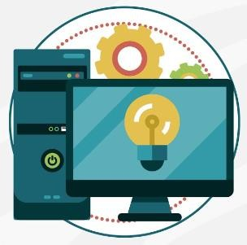  Imagen UDE@ Educación Virtual | El Funcionario en Teletrabajo y su Jefe Inmediato deben determinar:  - El manejo, procesamiento, uso, custodia y almacenamiento de la información por parte del Funcionario en Teletrabajo, esto implica:  - Acceso a sistemas de aplicación y sitios web, como, por ejemplo: Gestión Documental, Contratos – Supervisión, Gestión Calidad, Evaluación por Resultados, entre otros.  - Custodia y almacenamiento de videos y audios TEAMS Office 365, generados como parte de las reuniones virtuales y de los cuales se requiere guardar copia.  Tener presente que Teams Office 365, guarda audios y videos con una retención de almacenamiento de máximo dos meses, por lo que una vez se cumpla  ese tiempo, el Funcionario recibirá una notificación

al correo institucional para que descargue la copia del audio o video de la reunión.

    - Uso y/o custodia de repositorios institucionales para el almacenamiento de la información (documentos, programas de desarrollo, imágenes, etc.):
      - Archivo de Gestión, documentos físicos o digitales.
      - OneDrive del Funcionario en Teletrabajo o de su Jefe Inmediato,
      - SharePoint del área,
      - Servidores de Datos o Almacenamientos Externos Institucionales, como Discos Duros entregados por el Grupo Administrativa.

    - Acceso a sistemas de aplicación y sitios web para el registro, actualización o consulta de información, como, por ejemplo:
Gestión Documental, Contratos – Supervisión, Gestión Calidad, Evaluación por Resultados, entre otros.

    - Documentar el Inventario de los Activos de Información a cargo del Funcionario en Teletrabajo, acorde con la Guía Activos de Información que corresponden a:

- Información: aplica para la información digital y física que se genera durante el teletrabajo.
- Hardware: computador o portátil en teletrabajo
Aplica tanto a computadores institucionales o personales.
- Software: corresponde
  - programas específicos entregados para el desarrollo de las actividades de las funciones en teletrabajo,
  - aplicaciones y sitios web en las que es usuario y cuenta con perfil para registro, actualización o consulta.
- Servicios: corresponde a:
  - los almacenamientos en nube: OneDrive o SharePoint del área,
  - los almacenamientos en medios externos como discos duros

  - servidores de datos
  - correo electrónico específico para atender trámites o servicios institucionales

Seguridad Digital  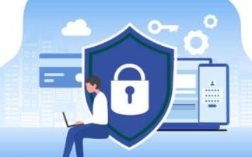  Imagen iStock  Seguridad Informática Seguridad de la Información  Datos Personales Ciberseguridad | - Controles Generales de Seguridad Informática  La Oficina de Sistemas de Información cuenta con los servicios tecnológicos y plataformas de seguridad para salvaguardar la infraestructura tecnológica del Ministerio y la disponibilidad de los servicios de Aplicación, Sitios Web, Plataformas Corporativas y servicios de almacenamiento de información en servidores de datos y en la nube institucional, y de prevención de incidentes de ciberseguridad por ataques desde la internet.  La Oficina de Sistemas de Información es autónoma en realizar los cambios en las políticas de Seguridad Digital acorde con los requerimientos del entorno institucional y de teletrabajo, esto incluye, entre otros aspectos:  - Actualizar y configurar equipos de usuario final – computadores y portátiles - con nuevas funcionalidades de protección y seguridad a nivel de antivirus y antimalware, agentes de monitoreo para la navegación en internet, y cualquier otro mecanismo que salvaguarde la identidad del usuario institucional y la información.  - Cambio y recolección de equipos institucional a cargo de usuario final por obsolescencia tecnológica.  - Gestionar Usuarios, Contraseñas y mecanismos de autenticación en dos pasos – o doble factor de autenticación para validar y proteger la identidad de los usuarios institucionales – Funcionarios  - Controles Generales de Ciberseguridad

La Oficina de Sistemas de Información implementa los mecanismos de monitoreo para:


- Detectar navegación anómala a sitios no autorizados desde la red institucional.

Imagen shutterstock.com
Se recomienda a los Funcionarios en Teletrabajo que acceden a la red institucional a través de su servicio de internet, revisar que su antivirus y antimalware provea las funcionalidades de monitoreo permanente de navegación segura, supervisión de identidad y VPN segura.

- Implementar la contención de eventos e incidentes
detectados en:

- Correo electrónico institucional con archivos y enlaces URL sospechosos o maliciosos.
Getty Imagens
El Funcionario en Teletrabajo:
No debe utilizar su servicio personal de correo electrónico para la comunicación de la gestión institucional, ni la transferencia de archivos de gestión, ni el envío de correos masivos – a varios
remitentes- dentro del ministerio.

Imagen shutterstock.com
Se recomienda a los Funcionarios en Teletrabajo:
- Evitar abrir correos SPAM desde su correo personal que puedan descargar virus o malware y afectar el computador o portátil o información institucional.
- No registrar el correo institucional para trámites o notificaciones de carácter personal.

Navegación del usuario - Funcionario en Teletrabajo.

Getty Imagens
El Grupo de Ingeniería y Soporte Técnico en la Oficina de Sistemas de Información coordina las actividades a realizar desde la Mesa de Ayuda para intervenir el computador o portátil institucional de usuario final – Funcionario en
Teletrabajo afectado.

Imagen shutterstock.com
El Grupo de Ingeniería y Soporte Técnico una vez identifica que el computador o portátil o información no es institucional, envía correo al Funcionario en Teletrabajo con las recomendaciones de seguridad informática y ciberseguridad pertinentes, tales como:
- Eliminar archivos o ejecutables sospechosos o maliciosos,
- Borrar navegación y cookies del navegador o navegadores,
- Ejecutar el agente de antivirus.

El Grupo de Ingeniería y Soporte Técnico
coordina con la Mesa de Ayuda:
Getty Imagens
- Intervenir la cuenta institucional de usuario final – Funcionario en Teletrabajo afectado,
y efectuar la actualización de contraseña.

III. Privacidad y Protección de Datos Personales en la Información Institucional

El Funcionario en Teletrabajo como parte de la Custodia y Manejo de al Información debe tener presente:

Cuidar de la exposición de documentos e información en Internet

La exposición de documentos e información se puede dar por:

- La publicación en los sitios web institucionales de información NO ANONIMIZADA de Datos Personales o Sensibles o Críticos de personas naturales o jurídicas relacionados con la gestión institucional.

La Oficina de Sistemas de Información implementa los mecanismos de monitoreo para detectar estas incidencias y coordina con el Grupo de Ingeniería y Soporte Técnico y el Equipo de Seguridad y Privacidad de la Información para que se informe al área propietaria de la información sobre el incidente de fuja de información y se publique la información cumpliendo las condiciones de accesibilidad de la información pública.

- La suscripción del correo institucional en servicios NO institucionales para notificaciones o trámites personales.

- Solicita el retiro de la cuenta correo de usuario del ministerio de servicios diferentes a los institucionales.

